Муниципальное общеобразовательное учреждение
"Основная общеобразовательная школа села Зипуново".

Итоговая аттестационная работа
по литературе.

Изображение русского народного характера в рассказе М.Шолохова "Судьба человека".

Выполнил
ученик 9 класса
Пешин Александр.

Учитель
Бабкина Евгения Николаевна.

Оценка
Председатель экзаменационной комиссии
Ассистент
Учитель

2007-2008 уч. год.
Содержание.

1. Введение. стр. 3
2. Изображение русского народного характера
в рассказе М.Шолохова "Судьба человека".
2.1 Особенности композиции произведения. стр. 5
2.2 В образе Андрея Соколова сосредоточены лучшие черты
характера русского человека. стр. 7
2.3 Сила главного героя – в тесном единении с народом. стр. 10
3. Заключение. стр. 11
4. Литература. стр. 12
5. Приложение. стр. 13
Итоговая аттестационная работа
по литературе.

Изображение русского народного характера в рассказе М.Шолохова "Судьба человека".

Да, вот они, русские характеры.
Кажется, прост человек,
а придет суровая беда,
в большом или малом, и
поднимается в нем великая сила – человеческая красота.
А. Н. Толстой.

Введение.

В Великую Отечественную войну основным героем большинства произведений становится простой человек, вчерашний герой труда, сражавшийся за свободу и независимость своей Родины.
Война для советских людей стала их жизнью, их тяжким, но необходимым трудом. И потому-то он, русский человек, извечный труженик, не дрогнул перед суровым ликом испытаний.
Рассказы и повести, создававшиеся в ходе Великой Отечественной войны, буквально впитывали в себя дыхание документа, а то и оперативную сводку с места событий. Нередко домысел уступал место жгучей правде, которая к тому же была выше любой фантазии. Чувство историзма, донельзя обостренное в художнике, позволяло переплавить документ, оперативную сводку, информацию в художественное свидетельство жизни народа в огне войны.
В будничном и внешне неприметном факте, явлении, событии открывалось то значимое и значительное, особенное и непреходящее, что составляло сущность нашей жизни.
Органично связан с такими произведениями и вместе с тем качественно отличен от них рассказ Михаила Александровича Шолохова «Судьба человека», созданный писателем спустя десять лет после победного завершения Великой Отечественной войны. Рассказ запечатлел войну в новом ее измерении и осознании, когда на первый план выдвинулась не задача мобилизации духа соотечественников в схватке с врагом, а искреннее сострадание народной беде, разделенной на частные человеческие судьбы. Рядовой человек в рассказе Шолохова оказывается главной фигурой, героем времени и народной трагедии. Исполненный высокого гуманизма и сострадания, рассказ-исповедь стал выдающимся явлением в отечественной литературе.

А история его создания, по разным свидетельствам, предстает таковой.
Прибыв в субботу 8 декабря 1956 года в Москву, Михаил Александрович прямо с вокзала позвонил в «Правду» и предупредил, что скоро приедет в редакцию со своим новым рассказом. В шесть часов вечера в кабинете главного редактора он стал читать собравшимся сотрудникам начало рассказа. Прервав неожиданно чтение, заметил: «Это то, что успел написать… А дальше будет так…» И он продолжил связный рассказ уже без текста, по памяти. Пообещав завершить рассказ до Нового года, он сдержал свое слово. 29 декабря 1956 года Шолохов прочитал сотрудникам «Правды» рассказ целиком. А уже через день – 31 декабря 1956 года – в «Правде» вышла первая половина рассказа, а 1 января 1957 года – его окончание.
Сам же замысел возник в первый послевоенный год, когда писатель встретился с прототипом Андрея Соколова. С ним был мальчик, которого он звал сынком. И в минуты ожидания парома через Дон у них – у автора, принятого новым знакомым за «брата-шофера», и у встреченного им сутуловатого человека – завязалась беседа, из которой и вызрел в душе художника рассказ «Судьба человека».

Цель моей аттестационной работы.
Изучение творческой истории рассказа М.А.Шолохова «Судьба человека» и характеристика значительного, весомого образа Человека, Воина и Труженика.

Задачи:
а) отметить особенности шолоховского мастерства – умение передавать самые сложные душевные переживания человека, переносящего лишения и невзгоды, через внешние, подчас еле заметные проявления – жест, мимику, короткое слово;
б) выявив смысл заглавия рассказа, проанализировать мужество, стойкость, цепкость в борьбе за жизнь, умение любить и дружить воина и труженика Андрея Соколова.
Особенности композиции произведения.

Своеобразна композиция шолоховского произведения. По своей форме оно представляет рассказ в рассказе.
Повествование рассказчика обрамляется авторским зачином и краткой концовкой. Основной драматизм повествования заключен в центральной части произведения – в рассказе Андрея Соколова. Авторский зачин носит черты эпического повествования, а концовка является своеобразным лирическим отступлением, в котором автор выражает кровную связь с судьбой своих героев.
Рассказ от первого лица придает произведению характер исповеди и позволяет писателю, сохраняя колорит обыденности, проникнуть в глубину духовного мира героя.
Обрамление, в котором звучит голос повествователя, подготавливает встречу с героем, ставившим нас на определенную точку зрения, заставляет увидеть в жизни и людях то, что может быть, в других обстоятельствах не привлекло бы к себе внимания. Заметим также, что повествователь время от времени прерывает рассказчика то репликой, то небольшим лирическим отступлением, то зарисовкой природы, – как бы своеобразным лирическим аккомпанентом к рассказу.
Разбирая вступительную часть произведения, обратим внимание на суховатое, почти деловое его начало. Дело происходит в послевоенную весну, в конце марта 1946 года. Автор едет в станицу Букановскую, за шестьдесят километров. Выезжает с товарищем до восхода солнца на паре лошадей. Через шесть часов путники добрались до переправы через речку Еланку, которая возле хутора Моховского разлилась на целый километр. Еще через час путешествия на ветхой лодочке повествователь переправился на другой берег Еланки. Присев на поваленный плетень, сунул руку в правый карман ватной стеганки, обнаружил размокшую пачку «Беломора» и стал сушить на солнце влажные, побуревшие папиросы…
Как видим, рассказ начинается просто, «обычно», ведется неторопливо. Точно указывается название хуторов, речушек, количество преодоленных километров. Зачем?
Шолохов стремится к достоверности, к правдивости, к созданию впечатления обыденности, даже ординарности происходящего. Вместе с тем отмечаем продуманность каждой подробности картины.
Повествователь говорит о своей одежде (солдатские ватные штаны, стеганка, старая солдатская ушанка), упоминает о машине, которую шофер пригнал из хутора. Но именно по одежде и по тому, что рядом с ним находится машина, Андрей Соколов принял автора за «своего брата – шофера» и откровенно разговорился с ним.
Задержимся на лирическом мотиве, который дважды звучит во вступлении: «От воды тянуло сыростью, терпкой горечью гниющей ольхи (опять точность: не просто дерева, а ольхи), а с дальних прихоперских степей, тонувших в сиреневой дымке тумана, легкий ветерок нес извечно юный, еле уловимый аромат недавно освободившейся из-под снега земли». И: «это был первый после зимы по-настоящему теплый день. Хорошо сидеть на плетне вот так, одному…» Этим негромким мотивом, создающим настроение покоя, тишины, умиротворенности, завершается вступительная часть рассказа.
Характерно, что появление героя в рассказе тоже как будто не предвещает ничего особенного и не нарушает колорита обычной жизни, воссозданной Шолоховым: «Вскоре я увидел, как из-за крайних дворов хутора вышел на дорогу мужчина. Он вел за руку маленького мальчика, судя по росту лет пяти-шести, не больше». Что здесь необычного?
Отмечу, что и по виду Андрей ничем не отличается от многих своих сверстников, разве ростом и сутуловатостью. У него большие темные руки – руки труженика. Одет он плохо: в защитных летных штанах, в прожженном ватнике, в изъеденных молью носках, у него «тощий» вещевой мешок – видно, не сладко живется прохожему. Он достает потертый кисет, и по вышитой надписи на кисете мы узнаем, что перед нами, очевидно, бывший фронтовик.
Яркая художественная деталь подчеркивает, что за обыденностью, ординарностью, внешней неприметностью кроются большие человеческие трагедии: «Я сбоку взглянул на него, и мне стало что-то не по себе… Видали вы когда-нибудь глаза, словно присыпанные пеплом, наполненные такой неизбывной смертной тоской, что в них трудно смотреть? Вот такие глаза были у моего случайного собеседника …».
Андрей Соколов начинает рассказ о своей жизни, и по мере того как перед нами развертывается его история, мы начинаем понимать, что им движет не одно желание поговорить со «своим братом-шофером», но и чувство одиночества, стремление поделиться с другим страшной тоской, которая гложет сердце. Постороннему, незнакомому человеку иногда проще излить свою душу.
В образе Андрея Соколова сосредоточены лучшие черты
характера русского человека.

Жизнь Андрея Соколова до войны была типичной для многих миллионов тружеников. До женитьбы он был совершенно одинок. В первое время после женитьбы кое-когда ему приходилось выпивать с товарищами, и выпивать много (своеобразный «опыт» потом сказался при поединке с Мюллером); когда появились дети, он нашел в себе силы «отколоться» от товарищей и прекратить выпивки, семейная жизнь пришлась Андрею по душе и разбудила в нем лучшие чувства.
«Работал я эти десять лет и день и ночь, – рассказывал Андрей Соколов. – Зарабатывал хорошо, и жили мы не хуже людей. И дети радовали, все трое учились отлично, а старшенький Анатолий, оказался таким способным к математике, что про него даже в центральной газете писали».
О себе Андрей говорит скупо, сдержанно, но мы чувствуем, какое волнение охватывает этого с виду сурового человека. Речь его прерывается, не хватает слов, да и глубокая внутренняя чистота, целомудрие, скромность не позволяют герою обнаружить каждое движение своей души. «Я слышал, – пишет автор, – как у него что-то клокочет и булькает в горле. Ни слезинки не было видно в словно помертвевших «потухших глазах». «Он сидел, понуро склонив голову, только большие, безвольно опущенные руки мелко дрожали, дрожал подбородок, дрожали твердые губы…» Андрей попытался свернуть папиросу, но газетная бумага рвалась, табак сыпался на колени…
Обратив внимание на то, что рассказ о жизни героя до войны и эпизод прощания с Ириной занимает приблизительно одинаковое количество страниц, ясно понимаем, какое значение придает этому эпизоду автор.
«До самой смерти, до последнего моего часа, помирать буду, а не прощу себе, что тогда ее оттолкнул!..» – вспоминает Андрей о жене Ирине. В этих словах – и стыдливая нежность, и душевная чуткость, и беспощадность к себе.
… Воевал Соколов самоотверженно, всегда ощущая себя частью великой Советской Армии. В самый напряженный момент боя командир послал Соколова доставить боеприпасы на линию фронта. Но в машину попал тяжелый снаряд, и контуженный Андрей оказался в плену…
Спустя десятилетие после окончания Великой Отечественной войны найдено много документов о героическом поведении советских военнопленных в фашистских лагерях смерти. В лагерях Заксенхаузе, Равенсбрюк и многих других были организованы группы советских людей, помогавшие своим товарищам перенести ужасы плена и выжить.
Поэтическим выражением могучего духа советских людей, оказавшихся в фашистской неволе, явилась знаменитая « Моабитская тетрадь» Мусы Джалиля, созданная им в нацистском застенке:
Нет, врешь, палач, не встану на колени,
Хоть брось в застенок, хоть продай в рабы!
Умру я стоя, не прося прощенья,-
Хоть голову мне топором руби!
В рассказе Андрея Соколова о плене все время подчеркивается мысль о солидарности советских людей в плену, о их мужестве и героизме.
И били, и убивали, и сжигали фашисты советских людей: «били за то, что ты – русский, за то, что ты на белый свет еще смотришь, за то, что на них, сволочей, работаешь. Били за то, что не так взглянешь, не так ступнешь, не так повернешься… Били запросто, для того, чтобы когда-нибудь да убить до смерти, чтобы захлебнулся своей последней кровью и подох от побоев…» Но враги бессильны были убить в советских людях человеческое достоинство, веру в бессмертие своего народа.
Во всей послевоенной литературе нет, пожалуй, сцены, равной по своей силе поединку Андрея Соколова с фашистом Мюллером. В сцене этого поединка звучит гимн советскому солдату-герою, который вызывает уважение даже у такого зверя, каким был Мюллер.
Характерно, что, идя на верную смерть, Андрей, прежде всего, думает не о себе, а об Ирине и детях. Может показаться, что в сцене столкновения с Мюллером Андрей не проявил особенного геройства, во всяком случае, в «традиционном» смысле этого слова. Он не вступил в драку с врагом, не скрыл от него ценою жизни военную тайну, да ему и нечего было скрывать. Ему налили несколько стаканов водки, и он, отказавшись сначала, выпил затем все, что ему предлагали. Правомерно ли говорить в этом случае о героизме Соколова?
Мне кажется, что сцена столкновения с Мюллером – поединок врагов, своеобразная психологическая дуэль, требующая от героя неимоверного напряжения воли и всех физических и душевных сил. С одной стороны – вооруженный, сытый, упивающийся властью самодовольный фашист, давно привыкший к мысли, что ему все дозволено. С другой – безоружный, бесправный, еле держащийся на ногах, лишенный даже своего имени военнопленный, №331. И вот этот человек бросает в лицо наглому врагу слова о жестоких условиях жизни в лагере. Голодный, не в силах оторвать глаз от богатых яств на столе пирующих фашистов, он отказывается пить за победу немецкого оружия, а когда все же соглашается выпить «за свою погибель и избавления от мук», то не притрагивается к хлебу: «Захотелось мне им, проклятым, показать, что хотя я и с голоду пропадаю, но давиться ихней подачкой не собираюсь, что у меня есть свое, русское достоинство и гордость, и что в скотину они меня не превратили, как ни старались.»
Фашистские изверги признали, что силой своего могучего духа их победил этот измученный, истощенный русский солдат. И комендант Мюллер сказал: «… ты – настоящий русский солдат. Ты храбрый солдат. Я – тоже солдат и уважаю достойных противников».
Шолохов, вопреки мнению некоторых критиков, избегает однотонности, плакатности в обрисовке врагов, отчего правда художественного изображения становится глубже.
Выходя от фашистов и все еще ожидая выстрела в спину, Соколов думает не о себе, а о своих товарищах. И когда он с великим трудом добрался до барака, то на вопрос, как делить хлеб, полученный от Мюллера, ответил: «Всем поровну!»
До глубины души трогают строки о том, как умирающие с голоду пленные делили суровой ниткой принесенный Андреем хлеб и сало. «Досталось каждому хлеба по кусочку со спичечную коробку, каждую крошку брали на учет, ну, а сало, сам понимаешь, - только губы помазать. Однако поделили без обиды…»

Андрей Соколов пробыл в плену до 1944 года. К этому времени «наши своротили Германии скулу набок» и военнопленных стали использовать по специальности. Соколов стал работать шофером: возил немца-инженера на строительство дорог и оборонительных сооружений. И здесь Соколов не оставляет мысль о побеге. Когда его послали в прифронтовую полосу, он решил осуществить свое намерение. Но и здесь он думает о том, чтобы помочь нашим войскам, – он решает прихватить с собой немецкого офицера с документами. Побег был осуществлен. Сведения, полученные от гитлеровца-майора, оказались очень важными. Соколова представили к награде.
Вернувшись из плена, Андрей узнает о гибели жены и дочек. А в День Победы, 9 мая 1945 года, погиб на фронте его сын Анатолий. Тяжелым было расставание с сыном: «Товарищи – друзья моего Анатолия – слезы вытирают, а мои невыплаканные слезы, видно, на сердце засохли. Может, поэтому оно так и болит».

Сила главного героя – в тесном единении с народом.

Пройдя все ужасы фашистского плена, потеряв семью и дом, не пал духом Андрей Соколов, не окаменело его сердце, не заслонило его личное горе трагедию народа.
Уже после демобилизации в небольшом городке Урюпинске встречает Соколов маленького, оборванного мальчика Ваню и узнает, что у него нет родителей – отец убит на фронте, а мать погибла в дороге. «Закипела тут во мне горючая слеза, и сразу я решил: «Не бывать тому, чтобы нам порознь пропадать! Возьму его к себе в дети!»
Нельзя без волнения и невольных слез читать строки, где Шолохов передает радость мальчика, услышавшего от Андрея Соколова признание, что тот его отец: «Боже мой, что тут произошло! Кинулся он ко мне на шею, целует в щеки, в губы, в лоб, а сам, как свиристель, так звонко и тоненько кричит, что даже в кабинке глушно: « Папка, родненький! Я знал! Я знал, что ты меня найдешь! Все равно найдешь! Я так долго ждал, когда ты меня найдешь! …»

В любви к мальчику нашел Андрей Соколов преодоление своей личной трагедии. Эта любовь сделала его жизнь осмысленной и целенаправленной.
И эта любовь вселяет уверенность в то, что и маленький человек, воспитанный им, вырастет в стойкого борца, который все сможет вынести ради великой любви к своей матери-Родине: «И хотелось бы думать, что этот русский человек, человек несгибаемой воли, выдержит все, и около отцовского плеча вырастет тот, который, повзрослев, сможет все вытерпеть, все преодолеть на своем пути».
Заключение.

«Судьба человека».
Не случайно так назвал свой рассказ Михаил Александрович Шолохов.
Не судьба Андрея Соколова, а именно судьба человека. По сути, в этом факте выражен основной закон подлинного художественного исследования бытия, который исповедовали и исповедуют большие художники.
Вот почему в «Судьбе человека» почти нет частной истории или какого-то частного происшествия. Напротив, частная жизнь Андрея Соколова вобрала в себя глубоко типичное из жизни миллионов людей, что и позволило Шолохову осмыслить личную жизнь героя в свете трагического существа самой эпохи.
Заметим, что в конце рассказа автор на мгновение как бы отстраняется от данных, конкретных героев, и данного, конкретного конфликта: не Андрей Соколов и Ванюшка, а «два осиротевших человека», поставленных и оставленных историей перед лицом гигантской катастрофы, если хотите – перед вечностью («две песчинки, заброшенные в чужие края военным ураганом невиданной силы»). Поэтому, я думаю, правы те литературоведы, которые считают, что мысль Шолохова в рассказе движется от судьбы человека к судьбе человечества.
Но есть и другой смысл в названии рассказа. С полным правом можно утверждать, что в лице Андрея Соколова мы видим настоящего человека в самом благородном смысле этого слова, или, говоря языком Горького, Человека с большой буквы.
Михаил Александрович Шолохов – великий гуманист своего времени, писатель высокого художественного мастерства, который сумел проникнуть в самые глубины народной жизни и с огромной любовью выписать народные характеры, воплотив в них прекрасные душевные качества. Образы, им созданные, полны жизненной правды и могучей выразительности.
Литература
- А.А.Журавлева. "Михаил Шолохов". Москва 1975 год.
- М.А.Шолохов. "Судьба человека". Москва 1984 год.
- Литература. Учебник- практикум. 9 класс. Москва 2001 год.
- Т.А.Ладыженская. "Развивайте дар слова". Москва. Просвещение 1986 год.
- М.А.Шолохов. Рассказы. Москва. 2002 год.
- Г.И.Беленький. "Методические рекомендации к урокам литературы". Москва. 2001 год.
- Жизнь и творчество М.Шолохова. Москва 1980 год.
- Сборник "Рассказы и повести о Великой Отечественной войне". Москва. "Художественная литература". 1989 год.

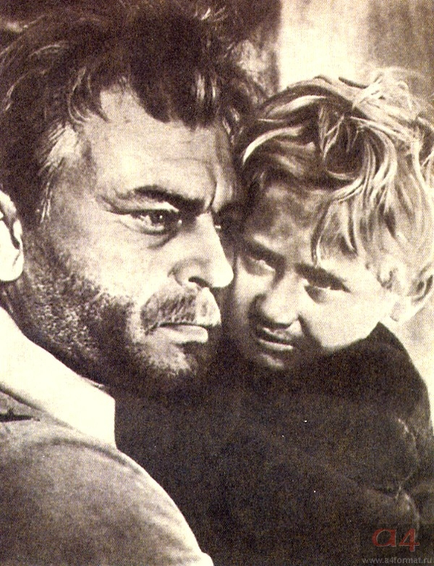

Кадр из фильма "Судьба человека" по рассказу М.Шолохова.
Постановка С.Бондарчука. 1959 год.

Андрей Соколов – Сергей Бондарчук, Ванюшка – П.Борискин.
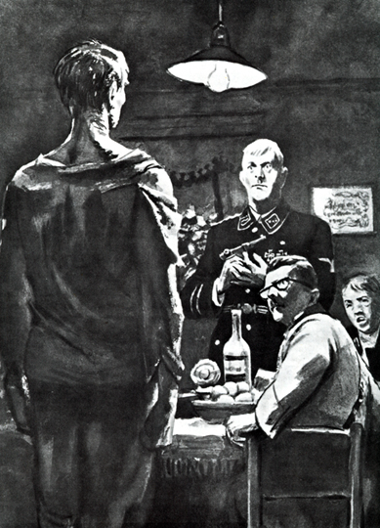

Андрей Соколов у коменданта Мюллера.
"Судьба человека". Художник О.Г.Верейский.

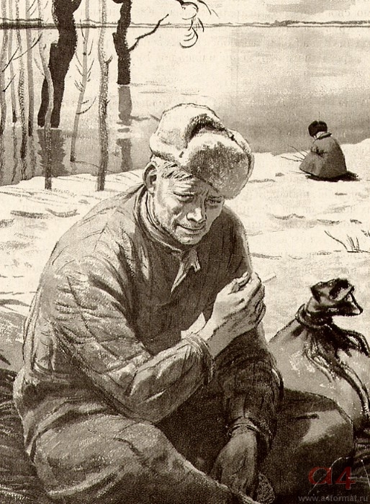

Отец и сын.
"Судьба человека". Художник О.Г.Верейский.

